平成30年度 第5回

第40回「関東地区会」定例研修会のご案内

主 催：日本人間関係学会 関東地区会
実施日：平成31年1月26日（土）14時～17時
会 場：越谷市サンシティホール 第２会議室
担 当：矢吹 知永

本年度テーマ：「分断・孤立からの関係創生」
－関わりをつなぐ可能性を見出す－

「ﾋｭｰﾏﾝﾘﾚｰｼｮﾝ･ｽｷﾙﾄﾚｰﾆﾝｸﾞ(Human Relation Skills Training)＝HRST」

本会の小テーマ
「家庭と学校教育現場における人間関係 児童期・教育問題」
資格研修（更新）講座（選択講座Ｂ‐1）

＜趣旨＞
我が国の自殺者数は、平成10年以降、14年連続して３万人を超える状態が続いていたが、24年に15年ぶりに３万人を下回り、29年は２万1,321人となった。近年数は減少しているが、依然として深刻な社会問題となっている。この数は、交通事故死者数3,694人の５倍以上にものぼる。なかでも最近高い自殺率を示している働き盛りの人や高齢者の自殺に社会の関心が向けられてきた。
しかし、子どもの自殺予防に対する関心は必ずしも高いとはいえないのが現実である。
文部科学省では、児童生徒の自殺予防に関する調査研究が行われ、学校現場では早期発見の手がかりを見つけることも大きな課題となっている。
自殺は「孤立の病」とも呼ばれている。子どもが発している救いを求める叫びに気付いて、周囲との絆を回復させることこそが、自殺予防につながるだろう。自殺が現実に起きてしまう前に子どもは必ず「助けて！」という必死の叫びを発している。その叫びを受け取るために、私たちにできることを考察する。

＜展開＞
Ⅰ部 (14:00～15:00)
１．テーマに基づく話題提供 （話題提供者：矢吹 知永)
話題「子どもの自殺について」（以下、文部科学省資料による）
- 子どもの自殺の実態
- 自殺に追い詰められる子どもの心理
- どのような子どもに自殺の危機が迫っているか
- 自殺直前のサイン
- 対応の原則
- まとめ

２．感想・質問・意見

Ⅱ部 (15:10～16:00)
- SOSの出し方に関する模擬授業体験
２． 感想・質問・意見

Ⅲ部(16:00～16:30) 終わりの心理劇「まよい観音」

Ⅳ部(16:30～16:50) シェアリング・まとめ
以 上

＜役員会＞
当日、13時～14時まで役員会が開催されます。

＜連絡・問合せ先＞ 関東地区会 杉本太平（宇都宮共和大学）
Eメール taihei_sugisan@yahoo.co.jp
FAX番号 048-977-8567

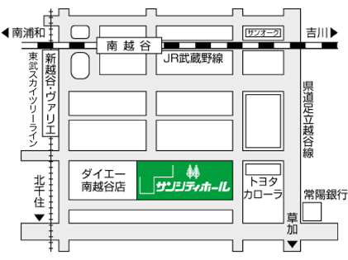
○会場：越谷市サンシティホール 小会議室

住所 343-0813 越谷市越ヶ谷四丁目1番1号
代表 048-966-6622
住所 343-0845 埼玉県越谷市南越谷1-2876-1
代表 048-985-1111
アクセス JR武蔵野線「南越谷駅」南口徒歩3分
東武伊勢崎線「新越谷駅」東口徒歩3分
※当日迷いましたら、杉本携帯（090-4393-1305）にご連絡下さい。

＜次回 定例研修会のご案内＞
開催日：平成31年3月9日(土) 14時から
開催場所：越谷市サンシティホール 第3会議室

